朱芸洁课题小结
雕庄中心幼儿园 朱芸洁
时光飞逝，岁月如流。回首即将结束的这个学期，有辛勤的汗水，也不乏工作的欢乐，本学期我们课题研究工作按照期初制定的计划，遵循教科的原则，努力坚持教育科研工作与教学紧密结合这一中心，以生态运动游戏为研究重点，在实践中研究，起到了教育科研为幼儿园的发展服务、为教师的成长服务的作用。
一、加强学习和培训，提高教师专业发展
要开展课题工作首先必须让教师了解相关的理论，让教师在理论的指引下开展实践和研究。本学期我们根据研究的重点和教师学习的需要，通过学习为教师开展课题研究打下了理论基础，为后面的研究奠定了基础。同时，为了让教师明确案例撰写的方法，我们组织教师学习了案例撰写，通过学习和撰写，所有的教师了解了案例撰写的方法，提高了我们教师撰写的能力。其次，教师们根据年级组研究重点和自己的课题自主学习，为自身的研究打下基础，促进教师的自身发展意识。通过学习、培训，提高了教师科研意识，使教师深刻认识到教科研其实就在我们身边，就在我们日常的教育教学工作中，幼儿园的发展和个人的提高都必须要有课题活动来支撑。
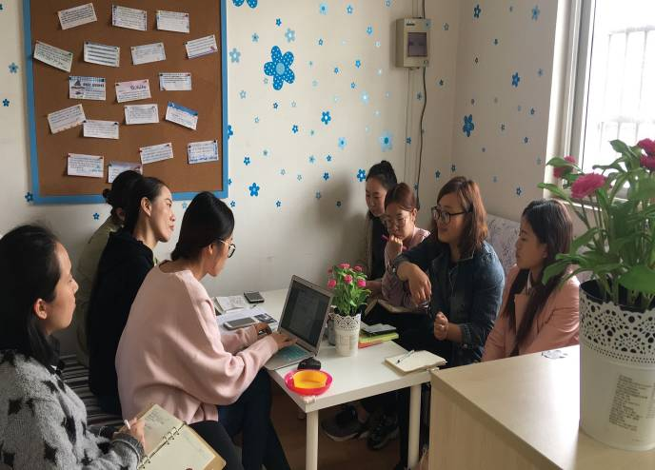
二、注重课题实践，开放生态运动游戏
幼儿园课题工作的目的就是把课题研究真正落实到生态运动游戏中去。我们每一位老师围绕研究课题设计了切实可行的生态运动游戏方案。真正将先进的理念实践和应用在课堂，将能够积极、有效地提高了活动质量,从而促进教师的教育教学和教科研能力的提高，为逐渐形成幼儿园特色打下基础。生态运功游戏可以提高幼儿参与体育活动的兴趣，发展幼儿动作的协调性和灵活性，使幼儿身体得到锻炼、体质得到增强。伴随着冬风，沐浴着冬韵，在2017年12月27日我们雕庄中心幼儿园全体教师在课题组长邵老师的组织和带领下齐聚户外对小、中、大各级部的生态运动游戏进行了现场观摩。我们围绕了“圈、球”主题开展了班级的生态运动游戏。我带领中二班孩子开展的活动是《投掷小勇士》，活动前孩子挖掘球和圈两种器械的价值，鼓励幼儿自主选择，探索器械的多种玩法，使活动器械得以充分利用，使得体育活动更富变化、更具有魅力。结合中班孩子的实际水平以及《指南》对中班孩子的投掷要求，我把本次活动的重点放在斜坡的投掷上，让幼儿体验从高处向下投掷的技巧，从而调动孩子的主动性、积极性以及增强他们的投掷能力。本次游戏以炸毁敌人的碉堡为游戏背景，分为红绿两队，红绿队寻找各自的目标堡垒进行投掷，红队的队员必须投掷在红色的“碉堡”内、绿队的队员则要投掷在绿色的“碉堡”内。在游戏中孩子们遵守游戏规则去“弹药库”时每次拿一个球作为炮弹，有很多孩子都将炮弹投进了堡垒中，及时没投中的孩子也依然一次次的再次投掷，整个活动孩子们都热情高涨。游戏是孩子们独特的学习方式，游戏中的孩子们是快乐的、自由的。每个幼儿能够自主、自愿的参加户外游戏。在本次活动中，我们不断积累知识，与孩子探究新的玩法，使孩子在探究体育器械、与体育器械互动的过程中不断发展自己的运动潜能。
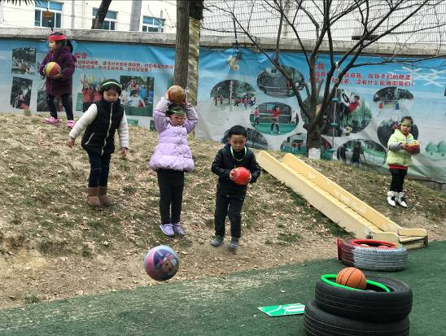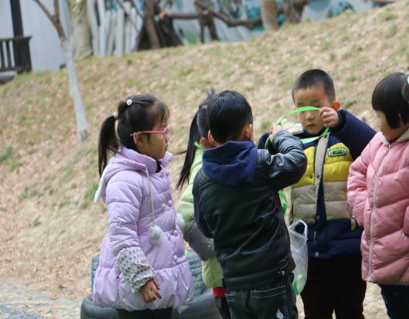
三、个案撰写，积累资料
在平时邵老师组织教师围绕课题查阅资料，如：《学前教育研究》、《学前教育》、《早期教育》、《幼儿教育》、《教育科学》等。在课题网站中呀传阅了有关课题的相关内容，教师阅读并将文章评论。并在平常开展的生态运动游戏中也进行了个案观察并撰写相关个案上传到课题网站。在2017年1月围绕孙曼纹小朋友撰写个案，2017年5月围绕闫城硕小朋友撰写个案，2017年9月围绕赖茵茵小朋友撰写个案观察，2017年11月围绕吴灵馨小朋友撰写个案。在12月开放的生态运动游戏中我也能及时将游戏方案、游戏个案、游戏反思上传到课题网站中，为课题网站也贡献一份自己微薄的力量。
四、注重家园活动，亲子生态运动游戏齐开放
为响应体育节的开展，大、中、小级部都开展了亲子生态运动游戏。家长纷纷来园参与游戏，在游戏中孩子与家长其乐融融，玩得不亦乐乎，结合生态我们级部在四个不同的场地开展了四个游戏，四个场地分别是小花园、小山坡、大操场以及足球场，在四个场地各有四个游戏介绍人，我也参与其中为家长孩子介绍游戏玩法。
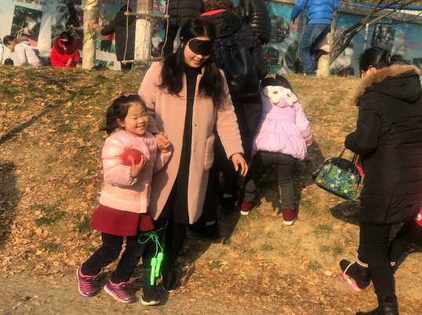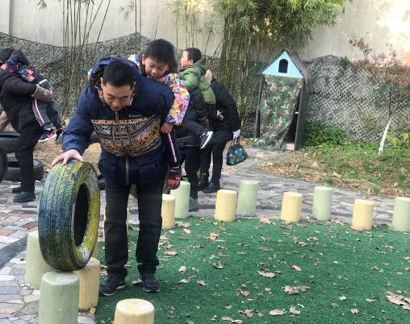
在实践中有收获肯定也有反思，这学期的课题工作将要告一段落，但这其中的精神却不能断，在此基础上要做得更好。在理论学习方面还可以更深入、更细化，对学习到的东西更要有效应用于实践中。课题工作要走可持续发展道路，课题工作在总结的同时我们也会展望未来，在今后的课题工作中我们需要继续努力探索，使我们幼儿园的课题工作更完善、更科学、更有实效、更深入日常工作，在打造生态园的基础上更上一层楼。

